 |  | F  TG/255/1  ORIGINAL : anglais  DATE : 2009-04-01
UNION INTERNATIONALE POUR LA PROTECTION DES OBTENTIONS VÉGÉTALES
GENÈVE

 | COLOCASIA  Code UPOV : COLOC_ESC,  COLOC_GIG  Colocasia esculenta (L.) Schott,  Colocasia gigantea (Blume) Hook. f. | *

PRINCIPES DIRECTEURS

POUR LA CONDUITE DE L’EXAMEN

DE LA DISTINCTION, DE L’HOMOGÉNÉITÉ ET DE LA STABILITÉ

Autres noms communs* :

nom botanique | anglais | français | allemand | espagnol
Colocasia esculenta (L.) Schott | Cocoyam, Dasheen, Eddo, Elephant’s-ear, Kalo, Madumbe, Taro | Colocasie, Taro | Taro, Zehrwurz | Alcocaz, Colocasia, Malanga, Taro, Tayoba
Colocasia gigantea (Blume) Hook. f.

Ces principes directeurs (“principes directeurs d’examen”) visent à approfondir les principes énoncés dans l’introduction générale (document TG/1/3) et dans les documents TGP qui s’y rapportent afin de donner des indications concrètes détaillées pour l’harmonisation de l’examen de la distinction, de l’homogénéité et de la stabilité (DHS) et, en particulier, à identifier des caractères convenant à l’examen DHS et à la production de descriptions variétales harmonisées.

DOCUMENTS CONNEXES

Ces principes directeurs d’examen doivent être interprétés en relation avec l’introduction générale et les documents TGP qui s’y rapportent.

SOMMAIRE PAGE

1. Objet de ces principes directeurs d’examen 3
2. Matériel requis 3
3. Méthode d’examen 3
3.1 Nombre de cycles de végétation 3
3.2 Lieu des essais 3
3.3 Conditions relatives à la conduite de l’examen 3
3.4 Protocole d’essai 4
3.5 Nombre de plantes ou parties de plantes à examiner 4
3.6 Essais supplémentaires 4
4. Examen de la distinction, de l’homogénéité et de la stabilité 4
4.1 Distinction 4
4.2 Homogénéité 5
4.3 Stabilité 5
5. Groupement des variétés et organisation des essais en culture 5
6. Introduction du tableau des caractères 6
6.1 Catégories de caractères 6
6.2 Niveaux d’expression et notes correspondantes 6
6.3 Types d’expression 6
6.4 Variétés indiquées à titre d’exemple 6
6.5 Légende 6
7. Table of Characteristics/Tableau des caractères/Merkmalstabelle/Tabla de caracteres 7
8. Explications du tableau des caractères 13
8.1 Explications portant sur plusieurs caractères 13
8.2 Explications portant sur certains caractères 13
9. Bibliographie 17
10. Questionnaire technique 18

Objet de ces principes directeurs d’examen
Ces principes directeurs d’examen s’appliquent à toutes les variétés de Colocasia esculenta (L.) Schott et Colocasia gigantea (Blume) Hook. f.

Matériel requis
2.1 Les autorités compétentes décident de la quantité de matériel végétal nécessaire pour l’examen de la variété, de sa qualité ainsi que des dates et lieux d’envoi. Il appartient au demandeur qui soumet du matériel provenant d’un pays autre que celui où l’examen doit avoir lieu de s’assurer que toutes les formalités douanières ont été accomplies et que toutes les conditions phytosanitaires sont respectées.

2.2 Le matériel doit être fourni sous forme de cormels dont le poids variera entre 35 et 40 g.

2.3 La quantité minimale de matériel végétal à fournir par le demandeur est de :

20 cormels.

2.4 Le matériel végétal doit être manifestement sain, vigoureux et indemne de tout parasite ou toute maladie importants.

2.5 Le matériel végétal ne doit pas avoir subi de traitement susceptible d’influer sur l’expression des caractères de la variété, sauf autorisation ou demande expresse des autorités compétentes. S’il a été traité, le traitement appliqué doit être indiqué en détail.

Méthode d’examen

3.1 Nombre de cycles de végétation
En règle générale, la durée minimale des essais doit être de deux cycles de végétation indépendants.

3.2 Lieu des essais
En règle générale, les essais doivent être conduits en un seul lieu. Pour les essais conduits dans plusieurs lieux, des indications figurent dans le document TGP/9, intitulé “Examen de la distinction”.

3.3 Conditions relatives à la conduite de l’examen
3.3.1 Les essais doivent être conduits dans des conditions assurant une croissance satisfaisante pour l’expression des caractères pertinents de la variété et pour la conduite de l’examen.

3.3.2 La méthode recommandée pour l’observation du caractère est indiquée par l’un des codes suivants dans la deuxième colonne du tableau des caractères :

MG : mensuration unique d’un ensemble de plantes ou de parties de plantes
MS : mensuration d’un certain nombre de plantes isolées ou de parties de plantes
VG : évaluation visuelle fondée sur une seule observation faite sur un ensemble de plantes ou de parties de plantes
VS : évaluation visuelle fondée sur l’observation d’un certain nombre de plantes isolées ou de parties de plantes

3.4 Protocole d’essai
3.4.1 Chaque essai doit être conçu de manière à porter au total sur 20 plantes qui doivent être réparties entre deux ou plusieurs répétitions.

3.4.2 Les essais doivent être conçus de telle sorte que l’on puisse prélever des plantes ou parties de plantes pour effectuer des mesures ou des dénombrements sans nuire aux observations ultérieures qui doivent se poursuivre jusqu’à la fin de la période de végétation.

3.5 Nombre de plantes ou parties de plantes à examiner
Sauf indication contraire, toutes les observations doivent être effectuées sur 20 plantes ou des parties de plantes prélevées sur chacune de ces 20 plantes.

3.6 Essais supplémentaires
Des essais supplémentaires peuvent être établis pour l’observation de caractères pertinents.

Examen de la distinction, de l’homogénéité et de la stabilité

4.1 Distinction

4.1.1 Recommandations générales

Il est particulièrement important pour les utilisateurs de ces principes directeurs d’examen de consulter l’introduction générale avant toute décision quant à la distinction. Cependant, il conviendra de prêter une attention particulière aux points ci-après.

4.1.2 Différences reproductibles

Les différences observées entre les variétés peuvent être suffisamment nettes pour qu’un deuxième cycle de végétation ne soit pas nécessaire. En outre, dans certains cas, l’influence du milieu n’appelle pas plus d’un cycle de végétation pour s’assurer que les différences observées entre les variétés sont suffisamment reproductibles. L’un des moyens de s’assurer qu’une différence observée dans un caractère lors d’un essai en culture est suffisamment reproductible consiste à examiner le caractère au moyen de deux observations indépendantes au moins.
4.1.3 Différences nettes

La netteté de la différence entre deux variétés dépend de nombreux facteurs, et notamment du type d’expression du caractère examiné, selon qu’il s’agit d’un caractère qualitatif, un caractère quantitatif ou encore pseudo-qualitatif. Il est donc important que les utilisateurs de ces principes directeurs d’examen soient familiarisés avec les recommandations contenues dans l’introduction générale avant toute décision quant à la distinction.

4.2 Homogénéité
4.2.1 Il est particulièrement important pour les utilisateurs de ces principes directeurs d’examen de consulter l’introduction générale avant toute décision quant à l’homogénéité. Cependant, il conviendra de porter une attention particulière aux points ci-après :

4.2.2 Pour l’évaluation de l’homogénéité, il faut appliquer une norme de population de 1% et une probabilité d’acceptation d’au moins 95%. Dans le cas d’un échantillon de 20 plantes, 1 plante hors-type est tolérée.

4.3 Stabilité
4.3.1 Dans la pratique, il n’est pas d’usage d’effectuer des essais de stabilité dont les résultats apportent la même certitude que l’examen de la distinction ou de l’homogénéité. L’expérience montre cependant que, dans le cas de nombreux types de variétés, lorsqu’une variété s’est révélée homogène, elle peut aussi être considérée comme stable.

4.3.2 Lorsqu’il y a lieu, ou en cas de doute, la stabilité peut être examinée soit en examinant une génération supplémentaire, soit en examinant un nouveau lot de semences ou un nouveau matériel végétal, afin de vérifier qu’il présente les mêmes caractères que le matériel fourni précédemment.

Groupement des variétés et organisation des essais en culture
5.1 Pour sélectionner les variétés notoirement connues à cultiver lors des essais avec la variété candidate et déterminer comment diviser en groupes ces variétés pour faciliter la détermination de la distinction, il est utile d’utiliser des caractères de groupement.

5.2 Les caractères de groupement sont ceux dont les niveaux d’expression observés, même dans différents sites, peuvent être utilisés, soit individuellement soit avec d’autres caractères de même nature, a) pour sélectionner des variétés notoirement connues susceptibles d’être exclues de l’essai en culture pratiqué pour l’examen de la distinction et b) pour organiser l’essai en culture de telle sorte que les variétés voisines soient regroupées.

5.3 Il a été convenu de l’utilité des caractères ci-après pour le groupement des variétés :

a) Plante : port (caractère 2)
b) Corme : forme (caractère 19)
c) Corme : adhérence des cormels primaires (caractère 20)
d) Seulement pour les variétés avec corme : adhérence des cormels primaires : détachables du corme : Corme : disposition des cormels primaires (caractère 21)
e) Cormel primaire : forme (caractère 24)

5.4 Des conseils relatifs à l’utilisation des caractères de groupement dans la procédure d’examen de la distinction figurent dans l’introduction générale.

Introduction du tableau des caractères

6.1 Catégories de caractères

6.1.1 Caractères standard figurant dans les principes directeurs d’examen
Les caractères standard figurant dans les principes directeurs d’examen sont ceux qui sont admis par l’UPOV en vue de l’examen DHS et parmi lesquels les membres de l’Union peuvent choisir ceux qui sont adaptés à leurs besoins particuliers.

6.1.2 Caractères avec astérisque
Les caractères avec astérisque (signalés par un *) sont des caractères figurant dans les principes directeurs d’examen qui sont importants pour l’harmonisation internationale des descriptions variétales : ils doivent toujours être pris en considération dans l’examen DHS et être inclus dans la description variétale par tous les membres de l’Union, sauf lorsque cela est contre-indiqué compte tenu du niveau d’expression d’un caractère précédent ou des conditions de milieu régionales.

6.2 Niveaux d’expression et notes correspondantes
Des niveaux d’expression sont indiqués pour chaque caractère afin de définir le caractère et d’harmoniser les descriptions. Pour faciliter la consignation des données ainsi que l’établissement et l’échange des descriptions, à chaque niveau d’expression est attribuée une note exprimée par un chiffre.

6.3 Types d’expression
Une explication des types d’expression des caractères (caractères qualitatifs, quantitatifs et pseudo-qualitatifs) est donnée dans l’introduction générale.

6.4 Variétés indiquées à titre d’exemple
Au besoin, des variétés sont indiquées à titre d’exemple afin de mieux définir les niveaux d’expression d’un caractère.

6.5 Légende
(*) Caractère avec astérisque – voir le chapitre 6.1.2

QL : Caractère qualitatif – voir le chapitre 6.3
QN : Caractère quantitatif – voir le chapitre 6.3
PQ : Caractère pseudo-qualitatif – voir le chapitre 6.3

MG, MS, VG, VS : voir le chapitre 3.3.2

a)-b) Voir les explications du tableau des caractères (chapitre 8.1)

(+) Voir les explications du tableau des caractères (chapitre 8.2)

Table of Characteristics/Tableau des caractères/Merkmalstabelle/Tabla de caracteres
 |  |  | English | français | deutsch | español | Example Varieties/  Exemples/  Beispielssorten/  Variedades ejemplo | Note/  Nota
1. |  | VG | Sprout: anthocyanin coloration | Bourgeon : pigmentation anthocyanique | Keim: Anthocyan-  färbung | Brote: pigmentación antociánica
QL |  |  | absent | absente | fehlend | ausente | Egu-imo | 1
 |  |  | present | présente | vorhanden | presente | Serebesu | 9
2.  (*)  (+) |  | VG | Plant: growth habit | Plante : port | Pflanze: Wuchsform | Planta: porte
QN |  | (a) | upright | dressé | aufrecht | erguido | Egu-imo | 1
 |  |  | semi-upright | demi-dressé | halbaufrecht | semierguido | Ishikawa-wase | 3
 |  |  | spreading | étalé | breitwüchsig | desplegada | Tono-imo | 5
3. |  | VG | Plant: height | Plante : hauteur | Pflanze: Höhe | Planta: altura
QN |  | (a) | short | courte | niedrig | baja | Yamato | 1
 |  |  | medium | moyenne | mittel | media | Ishikawa-wase | 2
 |  |  | tall | haute | hoch | alta | Tono-imo | 3
4.  (*)  (+) | VG |  | Leaf blade: attitude | Limbe : port | Blattspreite: Haltung | Limbo: porte
QN | (a) |  | horizontal | horizontal | waagerecht | horizontal | Wase-hasuba-imo | 1
 |  |  | oblique | oblique | schräg abstehend | oblicuo | Ishikawa-wase | 2
 |  |  | vertical | vertical | senkrecht | vertical | Takenoko-imo | 3
5.  (+) |  | VG/  MS | Leaf blade: length | Limbe : longueur | Blattspreite: Länge | Limbo: longitud
QN |  | (a) | short | court | kurz | corto | Wase-hasuba-imo | 3
 |  |  | medium | moyen | mittel | medio | Ishikawa-wase | 5
 |  |  | long | long | lang | largo | Egu-imo | 7
6.  (+) |  | VG/  MS | Leaf blade: width | Limbe : largeur | Blattspreite: Breite | Limbo: anchura
QN |  | (a) | narrow | étroit | schmal | estrecho | Takenoko-imo | 3
 |  |  | medium | moyen | mittel | medio | Ishikawa-wase | 5
 |  |  | broad | large | breit | ancho | Egu-imo | 7
7.  (*)  (+) |  | VG | Leaf blade: ratio length/width | Limbe : rapport longueur/largeur | Blattspreite: Verhältnis Länge/Breite | Limbo: relación longitud/anchura
QN |  | (a) | moderately elongated | modérément allongé | mittel verlängert | moderadamente allargada | Dotare | 3
 |  |  | medium | moyen | mittel | media | Yamato | 5
 |  |  | moderately compressed | modérément comprimé | mittel komprimiert | moderadamente comprimida | Onna-wase | 7
8.  (+) |  | VG | Leaf blade: depth of sinus | Limbe : profondeur du sinus | Blattspreite: Tiefe der Ausbuchtung | Limbo: profundidad del seno
QN |  | (a) | shallow | peu profond | flach | poco profundo | Egu-imo | 3
 |  |  | medium | moyen | mittel | medio | Ishikawa-wase | 5
 |  |  | deep | profond | tief | profundo | Wase-hasuba-imo | 7
9.  (+) |  | VG | Leaf blade: shape of apex | Limbe : forme du sommet | Blattspreite: Form der Spitze | Limbo: forma del ápice
PQ |  | (a) | acute | aigu | spitz | agudo | Takenoko-imo | 1
 |  |  | obtuse | obtus | stumpf | obtuso | Ishikawa-wase | 2
 |  |  | rounded | arrondi | abgerundet | redondeado | Wase-hasuba-imo | 3
10. |  | VG | Leaf blade: intensity of green color | Limbe : intensité de la couleur verte | Blattspreite: Intensität der Grünfärbung | Limbo: intensidad del color verde
QN |  | (a) | light | claire | hell | claro | Ishikawa-wase | 3
 |  |  | medium | moyenne | mittel | medio | Dotare | 5
 |  |  | dark | foncée | dunkel | oscuro | Serebesu | 7
11.  (+) |  | VG/  MS | Petiole: length | Pétiole : longueur | Blattstiel: Länge | Pecíolo: longitud
QN |  | (a) | short | court | kurz | corto | Wase-hasuba-imo | 3
 |  |  | medium | moyen | mittel | medio | Ishikawa-wase | 5
 |  |  | long | long | lang | largo | Daikichi | 7
12.  (+) |  | VG/  MS | Petiole: thickness at top of sheath | Pétiole : épaisseur au sommet de la gaine | Blattstiel: Dicke auf der Spitze der Scheide | Pecíolo: grosor de la parte superior de la vaina
QN |  | (a) | thin | mince | dünn | delgado |  | 3
 |  |  | medium | moyen | mittel | medio | Ishikawa-wase | 5
 |  |  | thick | épais | dick | grueso | Tono-imo | 7
13.  (+) |  | VG | Petiole: anthocyanin coloration of upper part | Pétiole : pigmentation anthocyanique de la partie supérieure | Blattstiel: Anthocyan-  färbung des oberen Teils | Pecíolo: pigmentación antociánica de la parte superior
QN |  | (a) | absent or very weak | nulle ou très faible | fehlend oder sehr gering | ausente o muy débil | Hasu-imo | 1
 |  |  | weak | faible | gering | débil | Egu-imo | 3
 |  |  | medium | moyenne | mittel | media | Tono-imo | 5
 |  |  | strong | forte | stark | fuerte | Serebesu | 7
14.  (+) |  | VG | Petiole: anthocyanin coloration of lower part | Pétiole : pigmentation anthocyanique de la partie inférieure | Blattstiel: Anthocyan-  färbung des unteren Teils | Pecíolo: pigmentación antociánica de la parte inferior
QN |  | (a) | absent or very weak | nulle ou très faible | fehlend oder sehr gering | ausente o muy débil | Egu-imo | 1
 |  |  | weak | faible | gering | débil | Ishikawa-wase | 3
 |  |  | medium | moyenne | mittel | media | Yamato | 5
 |  |  | strong | forte | stark | fuerte |  | 7
15.  (+) |  | VG/  MS | Sheath: length | Gaine : longueur | Scheide: Länge | Vaina: longitud
QN |  | (a) | short | courte | kurz | corta | Onna-wase | 3
 |  |  | medium | moyenne | mittel | media | Egu-imo | 5
 |  |  | long | longue | lang | larga | Takenoko-imo | 7
16. |  | VG | Sheath: anthocyanin coloration | Gaine : pigmentation anthocyanique | Scheide: Anthocyan-  färbung | Vaina : pigmentación antociánica
QL |  | (a) | absent | absente | fehlend | ausente | Tono-imo | 1
 |  |  | present | présente | vorhanden | presente | Ishikawa-wase | 9
17. |  | VG/  MS | Corm: number of leaves | Corme : nombre de feuilles | Knolle: Anzahl Blätter | Cormo: número de hojas
QN |  | (a) | few | peu nombreuses | gering | pocas | Dotare | 3
 |  |  | medium | moyennement nombreuses | mittel | medio | Ishikawa-wase | 5
 |  |  | many | nombreuses | groß | muchas |  | 7
18. |  | VG | Corm: size | Corme : taille | Knolle: Größe | Cormo: tamaño
QN |  | (b) | small | petit | klein | pequeño | Ishikawa-wase | 3
 |  |  | medium | moyen | mittel | medio | Egu-imo | 5
 |  |  | large | grand | groß | grande | Serebesu | 7
19.  (*)  (+) |  | VG | Corm: shape | Corme : forme | Knolle: Form | Cormo: forma
PQ |  | (b) | fusiform | fusiforme | spindelförmig | fusiforme | Takenoko-imo | 1
 |  |  | circular | circulaire | kreisförmig | circular | Serebesu | 2
 |  |  | cylindric | cylindrique | zylindrisch | cilíndrico | Okinawa-aokuki | 3
 |  |  | oblate | oblong | breitrund | achatado |  | 4
20.  (*)  (+) |  | VG | Corm: adherence of primary cormels | Corme : adhérence des cormels primaires | Knolle: Anhaften der primären Brutknollen | Cormo: adherencia de los cormelos primarios
QL |  | (b) | detachable from corm | détachables du corme | von der Knolle abtrennbar | desprendibles del cormo | Ishikawa-wase | 1
 |  |  | non-detachable from corm | non détachables du corme | von der Knolle nicht abtrennbar | no desprendibles del cormo | Yatugashira | 2
21.  (*)  (+) |  | VG | Only varieties with corm: adherence of primary cormels: detachable from corm: Corm: arrangement of primary cormels | Seulement pour les variétés avec corme : adhérence des cormels primaires : détachables du corme : Corme : disposition des cormels primaires | Nur Sorten mit Knolle: Anhaften der primären Brutknollen: von der Knolle abtrennbar: Knolle: Anordnung der Brutknollen | Sólo variedades con cormo: adherencia de cormelos primarios: desprendibles del cormo: Cormo: disposición de los cormelos primarios
PQ | (b) |  | sparsely budding | faiblement bouturé | locker keimend | brotes escasos | Ni-imo | 1
 |  |  | densely budding | fortement bouturé | dicht keimend | brotes apiñados | Dotare | 2
 |  |  | clustered | groupé | in Büscheln | arracimados | Ishikawa-wase | 3
22. |  | VG/  MS | Corm: number of primary cormels | Corme : nombre de cormels primaires | Knolle: Anzahl primäre Brutknollen | Cormo: número de cormelos primarios
QN |  | (b) | few | rares | gering | pocos | Fukugasira | 3
 |  |  | medium | peu nombreux | mittel | medio | Ishikawa-wase | 5
 |  |  | many | nombreux | groß | muchos | Dotare | 7
23. |  | VG | Primary cormel: size | Cormel primaire : taille | Primäre Brutknolle: Größe | Cormelo primario: tamaño
QN |  | (b) | small | petit | klein | pequeño | Tono-imo | 3
 |  |  | medium | moyen | mittel | medio | Ishikawa-wase | 5
 |  |  | large | grand | groß | grande | Serebesu | 7
24.  (*)  (+) |  | VG | Primary cormel: shape | Cormel primaire : forme | Primäre Brutknolle: Form | Cormelo primario: forma
PQ |  | (b) | circular | circulaire | kreisförmig | circular | Ishikawa-wase | 1
 |  |  | obovate | obovale | verkehrt eiförmig | oboval | Okinawa-aokuki | 2
 |  |  | shrimp-shape | en forme de crevette | garnelenförmig | de base oblicua | Tono-imo | 3
25.  (+) |  | VG | Primary cormel: density of fibers on surface | Cormel primaire : densité des fibres à la surface | Primäre Brutknolle: Dichte der Fasern an der Oberfläche | Cormelo primario: densidad de fibras en la superficie
QN |  | (b) | sparse | faible | locker | débil | Takenoko-imo | 1
 |  |  | medium | moyenne | mittel | media | Egu-imo | 2
 |  |  | dense | forte | dicht | densa | Dotare | 3
26. | VG |  | Primary cormel: number of secondary cormels | Cormel primaire : nombre de cormels secondaires | Primäre Brutknolle: Anzahl sekundäre Brutknollen | Cormelo primario: número de cormelos secundarios
QN | (b) |  | few | rares | gering | pocos | Yamato | 3
 |  |  | medium | peu nombreux | mittel | medio | Ishikawa-wase | 5
 |  |  | many | nombreux | groß | muchos | Egu-imo | 7
27. |  | VG | Secondary cormel: size | Cormel secondaire : taille | Sekundäre Brutknolle: Größe | Cormelo secundario: tamaño
QN |  | (b) | small | petit | klein | pequeño | Daikichi | 3
 |  |  | medium | moyen | mittel | medio | Ishikawa-wase | 5
 |  |  | large | grand | groß | grande | Onna-wase | 7
28.  (+) | MG |  | Time of harvest | Époque de la récolte | Zeitpunkt der Ernte | Época de la cosecha
QN |  |  | early | précoce | früh | temprana | Ishikawa-wase | 3
 |  |  | medium | moyenne | mittel | media | Yamato | 5
 |  |  | late | tardive | spät | tardía | Takenoko-imo | 7

Explications du tableau des caractères

8.1 Explications portant sur plusieurs caractères
Les caractères auxquels l’un des codes suivants a été attribué dans la deuxième colonne du tableau des caractères doivent être examinés de la manière indiquée ci-après :

a) Plante, tige, limbe, pétiole : toutes les observations doivent être effectuées en fin d’été sur des plantes pleinement développées.
b) Corme, cormel : toutes les observations doivent être effectuées lorsque le corme et les cormels sont pleinement développés.

Corme, cormel primaire, cormel secondaire

pétiole
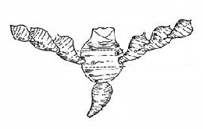
cormel primaire
corme

cormel secondaire
cormel tertiaire
semence: plante mère
(cormel soumis)

8.2 Explications portant sur certains caractères
Ad. 2 : Plante : port

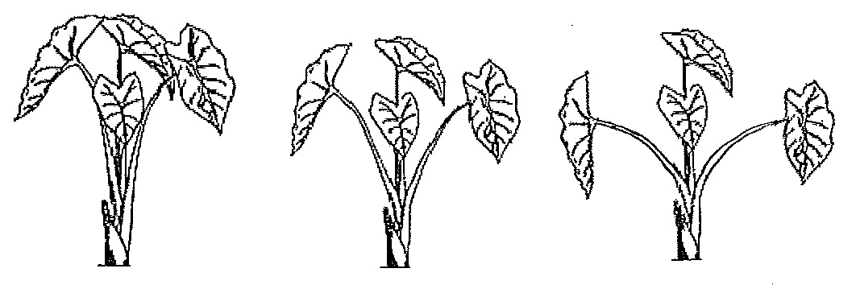
1 | 3 | 5
dressé | demi-dressé | étalé

Ad. 4 : Limbe : port

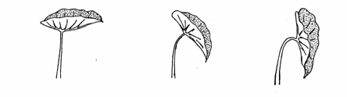
1 | 2 | 3
horizontal | oblique | vertical

Ad. 5 : Limbe : longueur
Ad. 6 : Limbe : largeur
Ad. 7 : Limbe : rapport longueur/largeur
Ad. 8 : Limbe : profondeur du sinus

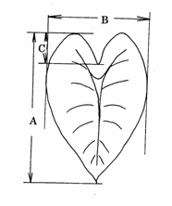 | A : longueur  B : largeur  C : profondeur du sinus

Ad. 9 : Limbe : forme du sommet

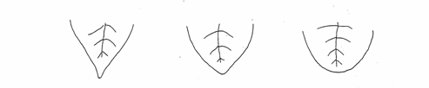
1 | 2 | 3
aigu | obtus | arrondi

Ad. 11: Pétiole : longueur
Ad. 12: Pétiole : épaisseur au sommet de la gaine
Ad. 13: Pétiole : pigmentation anthocyanique de la partie supérieure
Ad. 14: Pétiole : pigmentation anthocyanique de la partie inférieure
Ad. 15: Gaine : longueur

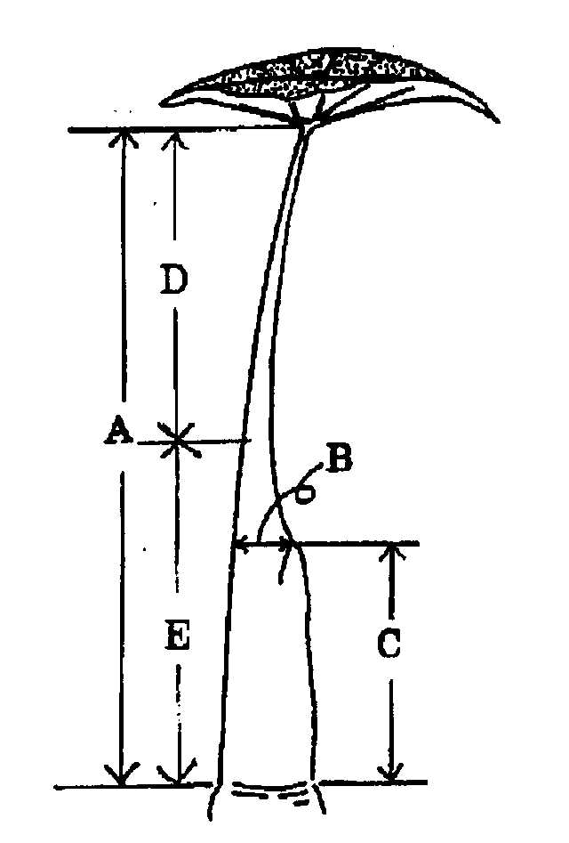 | A: Car. 11: Pétiole : longueur  B: Car. 12: Pétiole : épaisseur au sommet de la gaine  C: Car. 15: Gaine : longueur  D: Car. 13: Pétiole : pigmentation anthocyanique de la partie supérieure  E: Car. 14: Pétiole : pigmentation anthocyanique de la partie inférieure

Ad. 19 : Corme : forme

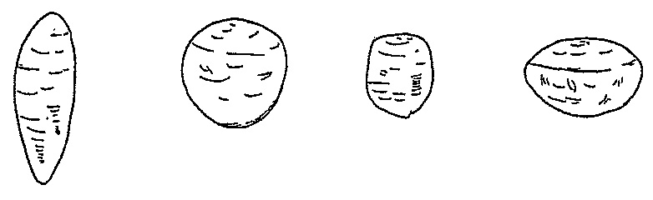
1 | 2 | 3 | 4
fusiforme | circulaire | cylindrique | oblong

Ad. 20 : Corme : adhérence des cormels primaires

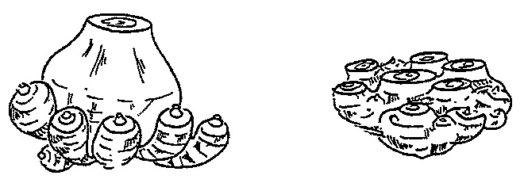
1 | 2
détachables du corme | non détachables du corme

L’adhérence des cormels primaires correspond au fait de savoir si les cormels primaires sont facilement détachables à la main.

Ad. 21 : Seulement pour les variétés avec corme : adhérence des cormels primaires : détachables du corme : Corme : disposition des cormels primaires

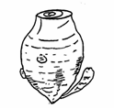 | 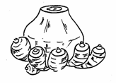 | 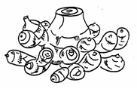
1 | 2 | 3
faiblement bouturé | fortement bouturé | groupé  (plusieurs anneaux de cormels primaires)

Ad. 24 : Cormel primaire : forme

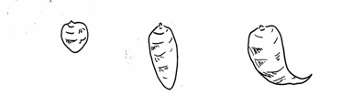
1 | 2 | 3
circulaire | obovale | en forme de crevette

Ad. 25: Cormel primaire : densité des fibres à la surface

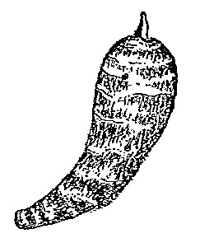

Fibres adhèrent à la surface.

Ad. 28 : Époque de la récolte

L’époque de la récolte est observée lorsque le corme et les cormels sont pleinement développés.

Bibliographie
Hotta, M. (1991) : Colocasia L., The Grand Dictionary of Horticulture, Vol. 2. 360, Shougakkan, JP.

Larkom, J. (1991) : Taro, Oriental Vegetables 122-123, Jon Murry, GB.

Ministry of Agriculture, Forestry & Fisheries (1981) : National Test Guideline for Satoimo.

Phillips, R., Rix, M.: 1993, Taro, Vegetables 237, Pan Books, GB.

Hidaka, Y. (1988) : Nigauri, Nogyo-Gijutu-Taikei-Vegatable Vol.10, 1-46, Nosangyoson-Bunka-Kyokai, JP.

Questionnaire technique
QUESTIONNAIRE TECHNIQUE |  |  |  | Page {x} de {y} |  | Numéro de référence :
 |  |  |  |  |  | Date de la demande :
 |  |  |  |  |  | (réservé aux administrations)
QUESTIONNAIRE TECHNIQUE
à remplir avec une demande de certificat d’obtention végétale

1. Objet du questionnaire technique
1.1.1 Nom botanique |  |  | Colocasia esculenta (L.) Schott |  |  |  |  |  | [ ]
1.1.2 Nom commun |  |  | Taro
1.2.1 Nom botanique |  |  | Colocasia gigantea (Blume) Hook. f. |  |  |  |  |  | [ ]
1.2.2 Nom commun
2. Demandeur
Nom
Adresse
Numéro de téléphone
Numéro de télécopieur
Adresse électronique
Obtenteur (s’il ne s’agit pas du demandeur)
3. Dénomination proposée et référence de l’obtenteur
Dénomination proposée
(le cas échéant)
Référence de l’obtenteur
#4. Renseignements sur le schéma de sélection et le mode de multiplication de la variété

4.1 Schéma de sélection

Variété résultant d’une :

4.1.1 Hybridation

a) hybridation contrôlée [ ]
(indiquer les variétés parentales)
b) hybridation à généalogie partiellement connue [ ]
(indiquer la ou les variété(s) parentale(s) connue(s))
c) hybridation à généalogie inconnue [ ]

4.1.2 Mutation [ ]
(indiquer la variété parentale)

4.1.3 Découverte et développement [ ]
(indiquer le lieu et la date de la découverte, ainsi que la
méthode de développement)

4.1.4 Autre [ ]
(veuillez préciser)

4.2 Méthode de multiplication de la variété

4.2.1 Multiplication végétative

a séparation [ ]

b) multiplication in vitro [ ]

c) autre (veuillez préciser) [ ]

4.2.2 Autre [ ]
(veuillez préciser)

5. Caractères de la variété à indiquer (le chiffre entre parenthèses renvoie aux caractères correspondants dans les principes directeurs d’examen; prière d’indiquer la note appropriée).

 | Caractères |  |  |  |  |  | Exemples de variétés |  |  | Note
5.1  (2) | Plante : port
 | dressé |  |  |  |  |  | Egu-imo |  |  | 1[ ]
 | demi- dressé |  |  |  |  |  | Ishikawa-wase |  |  | 3[ ]
 | étalé |  |  |  |  |  | Tono-imo |  |  | 5[ ]
5.4  (19) | Corme : forme
 | fusiforme |  |  |  |  |  | Takenoko-imo |  |  | 1[ ]
 | circulaire |  |  |  |  |  | Serebesu |  |  | 2[ ]
 | cylindrique |  |  |  |  |  | Okinawa-aokuki |  |  | 3[ ]
 | oblong |  |  |  |  |  |  |  |  | 4[ ]
5.2  (20) | Corme : adhérence des cormels primaires
 | détachables du corme |  |  |  |  |  | Ishikawa-wase |  |  | 1[ ]
 | non détachables du corme |  |  |  |  |  | Yatugashira |  |  | 2[ ]
5.3  (21) | Seulement pour les variétés avec corme : adhérence des cormels primaires : détachables du corme : Corme : disposition des cormels primaires
 | faiblement bouturé |  |  |  |  |  | Ni-imo |  |  | 1[ ]
 | fortement bouturé |  |  |  |  |  | Dotare |  |  | 2[ ]
 | groupé |  |  |  |  |  | Ishikawa-wase |  |  | 3[ ]
5.5  (24) | Cormel primaire : forme
 | circulaire |  |  |  |  |  | Ishikawa-wase |  |  | 1[ ]
 | obovale |  |  |  |  |  | Okinawa-aokuki |  |  | 2[ ]
 | en forme de crevette |  |  |  |  |  | Tono-imo |  |  | 3[ ]
6. Variétés voisines et différences par rapport à ces variétés

Veuillez indiquer dans le tableau ci-dessous et dans le cadre réservé aux observations en quoi votre variété candidate diffère de la ou des variété(s) voisine(s) qui, à votre connaissance, s’en rapproche(nt) le plus. Ces renseignements peuvent favoriser la détermination de la distinction par le service d’examen.

Dénomination(s) de la ou des variété(s) voisine(s) de votre variété candidate |  | Caractère(s) par lequel ou lesquels votre variété candidate diffère des variétés voisines |  |  | Décrivez l’expression du ou des caractère(s) chez la ou les variété(s) voisine(s) |  |  | Décrivez l’expression du ou des caractère(s) chez votre variété candidate
Exemple |  | Cormel primaire : forme |  |  | obovale |  |  | en forme de crevette
Observations :

#7. Renseignements complémentaires pouvant faciliter l’examen de la variété

7.1 En plus des renseignements fournis dans les sections 5 et 6, existe-t-il des caractères supplémentaires pouvant faciliter l’évaluation de la distinction de la variété?

Oui [ ] Non [ ]

(Dans l’affirmative, veuillez préciser)

7.2 Des conditions particulières sont-elles requises pour la culture de la variété ou pour la conduite de l’examen?

Oui [ ] Non [ ]

(Dans l’affirmative, veuillez préciser)

7.3 Autres renseignements

8. Autorisation de dissémination

a) La législation en matière de protection de l’environnement ou de la santé de l’homme et de l’animal soumet-elle la variété à une autorisation préalable de dissémination?

Oui [ ] Non [ ]

b) Dans l’affirmative, une telle autorisation a-t-elle été obtenue?

Oui [ ] Non [ ]

Si oui, veuillez joindre une copie de l’autorisation.

9. Renseignements sur le matériel végétal à examiner ou à remettre aux fins de l’examen

9.1 L’expression d’un ou plusieurs caractère(s) d’une variété peut être influencée par divers facteurs, tels que parasites et maladies, traitement chimique (par exemple, retardateur de croissance ou pesticides), culture de tissus, porte-greffes différents, scions prélevés à différents stades de croissance d’un arbre, etc.

9.2 Le matériel végétal ne doit pas avoir subi de traitement susceptible d’influer sur l’expression des caractères de la variété, sauf autorisation ou demande expresse des autorités compétentes. Si le matériel végétal a été traité, le traitement doit être indiqué en détail. En conséquence, veuillez indiquer ci-dessous si, à votre connaissance, le matériel végétal a été soumis aux facteurs suivants :

a) Micro-organismes (p. ex. virus, bactéries, phytoplasmes) Oui [ ] Non [ ]

b) Traitement chimique (p. ex. retardateur de croissance,
pesticides) Oui [ ] Non [ ]

c) Culture de tissus Oui [ ] Non [ ]

d) Autres facteurs Oui [ ] Non [ ]

Si vous avez répondu “oui” à l’une de ces questions, veuillez préciser.

……………………………………………………………

10. Je déclare que, à ma connaissance, les renseignements fournis dans le présent questionnaire sont exacts :

Nom du demandeur

Signature Date

[Fin du document]

* Ces noms, corrects à la date d’introduction des présents principes directeurs d’examen, peuvent avoir été révisés ou actualisés. [Il est conseillé au lecteur de se reporter au code taxonomique de l’UPOV, sur le site Web de l’UPOV (www.upov.int), pour l’information la plus récente.]
# Les autorités peuvent prévoir que certains de ces renseignements seront indiqués dans une section confidentielle du questionnaire technique.
# Les autorités peuvent prévoir que certains de ces renseignements seront indiqués dans une section confidentielle du questionnaire technique.

